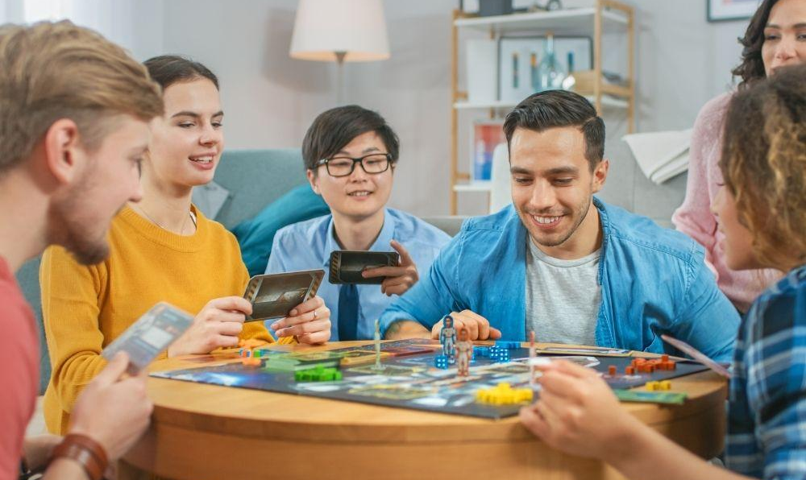
1. SPIELE
1) Was sind deiner Meinung nach die besten Brettspiele/Würfelspiele, die es gibt? Mache eine Top-3. (Achtung: Es handelt sich nicht um Computerspiele!)

1 …………………………………………………………………………………
2 …………………………………………………………………………………
3 …………………………………………………………………………………

2) Sammelt in der Klasse alle Antworten ein. Was ist eure Klassen-Top-3?

1 …………………………………………………………………………………
2 …………………………………………………………………………………
3 …………………………………………………………………………………

2. VORKENNTNISSE
1) Was denkst du, sind die verschiedenen Phasen beim Spielentwurf?

…………………………………………………………………………………………………………………………………………………………………
…………………………………………………………………………………………………………………………………………………………………

2) Arbeitet zu zweit. Vergleicht eure Antworten.

3) Seht euch dann den Werbespot an: https://www.youtube.com/watch?v=IYum0ZER6NE. Gleich lest ihr über die Entwicklung vom zweiten Spiel.
Wie entsteht ein Spiel?
Ravensburger gibt Einblicke in die Spiele-Entwicklung
Bis ein Spiel bei Ihnen zu Hause gespielt werden kann, vergehen meist Monate der Arbeit und der Produktion. Vielleicht haben auch Sie sich dabei schon einmal gefragt: Wie entsteht ein Spiel eigentlich? Wir nehmen Sie im Folgenden mit auf eine Reise in die Ravensburger Spiele-Entwicklung. Wir zeigen Ihnen am Beispiel von „Kakerlaloop“ wie ein Spiel entsteht und gewähren Ihnen dabei tiefe Einblicke in die verschiedenen Prozessphasen der Spiele-Entwicklung – von der Idee bis hin zur Auslieferung.

Ein Spiel entsteht: Wie aus dem Labyrinth ein Looping wurde
(1) Im Jahr 2013 wurde das Kinderspiel "Kakerlakak" im Handumdrehen zum Bestseller. In einem variablen Labyrinth müssen sich Kinder dabei auf die Jagd nach einer Kakerlake in Form eines Mini-Roboters begeben. Aufgrund des Erfolgs lag es für Ravensburger nahe, schnell in Sachen Krabbelspaß nachzulegen: "Kakerlaloop" sollte das neue Mitglied der "Kakerlakak"-Familie heißen und den Erfolg der Reihe fortsetzen. Doch wie entsteht aus der Spiel-Idee letztendlich ein spielbares Spiel?

Entwurf der Spiel-Materialien
(2) Die Spiel-Idee besteht bisher nur auf dem Papier. Nun müssen das Spielbrett und viele weitere Spiel-Materialien entworfen und konstruiert werden. Auch der Spielablauf steht noch einmal kritisch auf dem Prüfstand. In unzähligen Tests diskutieren und tüfteln die Experten aus der Ravensburger Spiele-Redaktion an dem Spielemuster, bis alles rund läuft.

Simulation der Spiel-Materialien am Computer
(3) Basierend auf den Test-Ergebnissen der Ravensburger Spiele-Redaktion entwirft eine Produktentwicklerin die geeignete Form der Loopings am Computer. Die Zeichnung dient später als Vorlage für die Spritzgussherstellung aus durchsichtigem Kunststoff.

Härtetest im Kindergarten
(4) Das erste Muster wurde inzwischen entwickelt. Eine Ravensburger Spiele-Redakteurin geht mit dem ausgeklügelten Spielemuster, der Kletter-Kakerlake und ersten Profi-Loopings zu den wichtigsten Personen, die jetzt über alles entscheiden: Kinder ab fünf Jahren. Die Regeln sind schnell erklärt. Gespannt beobachtet sie die Reaktionen der Mädchen und Jungen, um sowohl das Spiel-Konzept als auch die Spiel-Materialien noch einmal kritisch auf den Prüfstand zu stellen.

Die Qual der Wahl – Kakerlake und Käfer
(5) Nachdem das Spiel-Prinzip und das Spiel-Material den Härtetest im Kindergarten erfolgreich überstanden haben, stellt sich die nächste wichtige Frage: Welche Kakerlake ist die schönste? Zum Glück gibt es den Krabbel-Roboter in verschiedenen Designs. Schnell ist eine gewählt, die sich optisch gut vom Untergrund abhebt, und mit der Illustration des Spiels harmoniert.

Qualitätsprüfung
(6) Für das Spiel-Material steht nun die Qualitätsprüfung an. – 7 – der Looping und die Spielfiguren – 7 – das gesamte weitere Material müssen sich hierbei verschiedenen Tests unterziehen. Bei Ravensburger stehen Materialqualität und Sicherheit an erster Stelle. Die Loopings werden zum Beispiel mit einer Schlagprüfung, bei der ein Ein-Kilo-Gewicht aus 120 mm Höhe darauf fällt, auf Beständigkeit im Alltag geprüft.

Eine letzte Korrekturphase
(7) Nach der mehrfachen inhaltlichen und materiellen Qualitätsprüfung durchläuft das Spiel noch eine letzte Korrekturphase. Die Redakteurin feilt zum letzten Mal an den Spielregeln, bis diese leicht verständlich sind und die Bilder zum Text passen. Auch an der Illustration für den Spielplan, am Design der Spieleschachtel und der Spielfiguren werden letzte Details verbessert, bis alles perfekt ist.

Serienproduktion
(8) Nach den zahlreichen Tests und der letzten Korrekturphase geht das neue Spiel endlich in die Serien-Produktion. In der hauseigenen Druckerei kontrollieren die Fachleute, ob die Schachtelüberzüge für "Kakerlaloop" die richtigen Farben haben und passgenau gedruckt worden sind. Pro Stunde druckt die Sechsfarb-Offset-Bogendruckmaschine 15.000 Bögen eines leinengeprägten Spezialpapiers.

Auslieferung
(9) Am Fließband legen fleißige Hände Kakerlake, Käfer, Spielplan und Spielregeln in die zuvor mit dem Überzugspapier kaschierten Schachteln. Dann kommt der Deckel drauf, die Schachtel wird mit Schutzfolie eingeschweißt, und "Kakerlaloop" ist fertig! Stichprobenartig prüfen die Mitarbeiterinnen Inhalt und Verpackung.
Schon wird die erste Bestellung von "Kakerlaloop" eingepackt und an einen Spielwarenhändler ausgeliefert. Dann dauert es nicht mehr lange, bis die Neuheit in einem Kinderzimmer landet und dort für Spaß und fröhliche Stimmung sorgt!

Spielspaß
(10) Des einen Freud, des anderen Leid: Wen hat die blitzschnell krabbelnde Roboter-Kakerlake dieses Mal erwischt? Wenn sie urplötzlich in einem der beiden Loopings auftaucht, ist Chaos vorprogrammiert und die Nerven der Mitspieler liegen blank. Der Mix aus Würfel-Hektik und Hochspannung macht "Kakerlaloop" zu einem aktionsreichen wie emotionsgeladenen Spiel!

Quelle: https://www.ravensburger.de/ (bearbeitet)

3. LESEN
1) Lies den Text und beantworte die Fragen.

1) Sieh dir die Bilder aus dem Entwicklungsprozess an. Notiere zu jedem Bild die passende Überschrift aus dem Text.

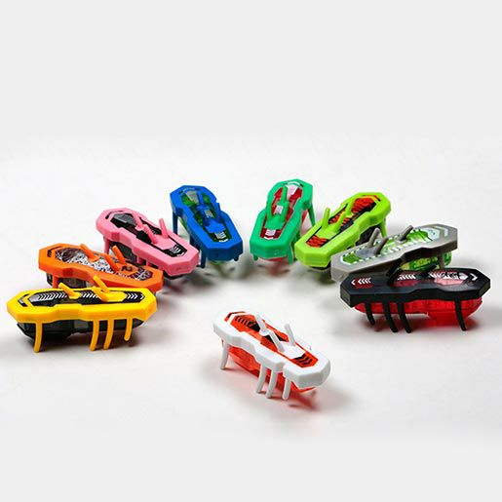 | 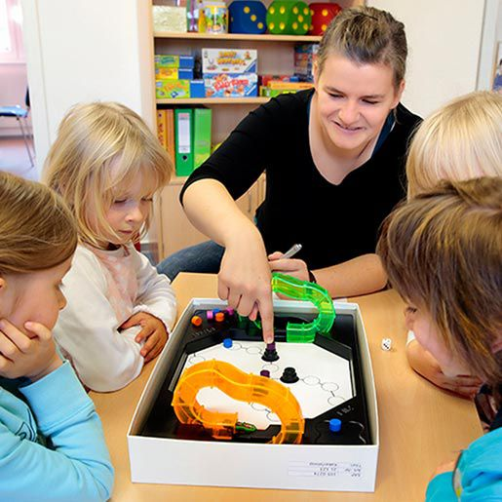 | 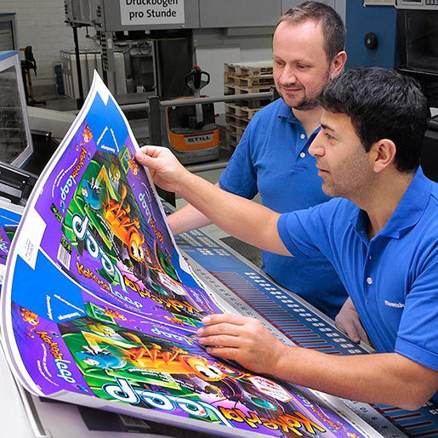
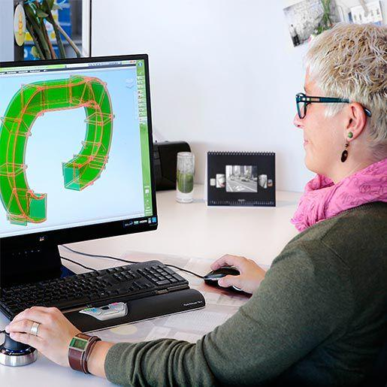 | 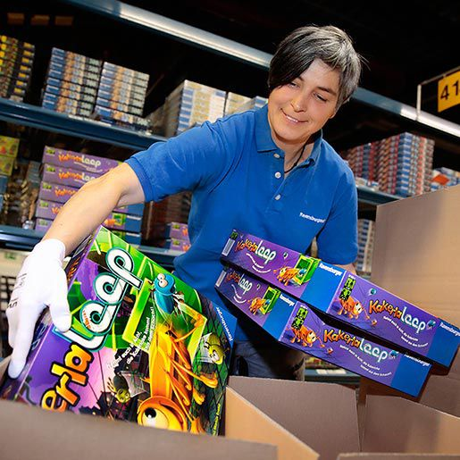 | 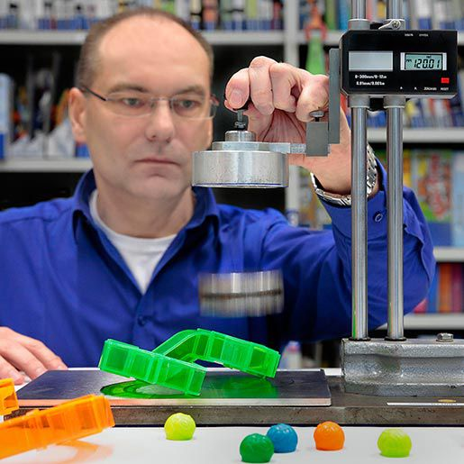

2) Wie kamen die Mitarbeiter von Ravensburger auf die Idee ‚Kakerlaloop‘ zu entwickeln? (Absatz 1)

…………………………………………………………………………………………………………………………………………………………………
…………………………………………………………………………………………………………………………………………………………………

3) Im 2. Absatz handelt es sich um den Entwurf. Ergänze die Tabelle. Wähle aus: der Entwurf –entwerfen – entwirft – entworfen.

Infinitiv | er-Form | Partizip II | Nomen

Die Zeichnung dient später als Vorlage für die Spritzgussherstellung aus durchsichtigem Kunststoff. (Absatz 3)
4) Sieh dir eventuell noch einmal den Werbespot an. Welche Farben sind die Loopings im tatsächlichen Spiel?

………………………………………………………………………………

5) Wer wird im 4. Absatz mit ‚sie‘ gemeint?
a die Kinder
b die Reaktionen
c die Redakteurin
d die Spielregeln

6) Übersetze die Überschrift von Absatz 5: die Qual der Wahl.

………………………………………………………………………………

7) Welche Wörter passen in die Lücken in Absatz 6?
a Einerseits … andererseits
b Entweder … oder
c Sowohl … als auch
d Weder … noch

8) Es werden im 7. Absatz verschiedene Teile genannt, die in der Korrekturphase gecheckt werden. Wie viele werden in diesem Absatz genannt?

…………………………………………………………………………………………………………………………………………………………………

9) Wo werden die Spieleschachtel hergestellt? (Absatz 8)

…………………………………………………………………………………………………………………………………………………………………

10) Was findet man alles in dem Schachtel des Spiels? (Absatz 9)

…………………………………………………………………………………………………………………………………………………………………
…………………………………………………………………………………………………………………………………………………………………

11) Was möchte der Autor mit diesem Text erreichen?

…………………………………………………………………………………………………………………………………………………………………
…………………………………………………………………………………………………………………………………………………………………

2) Würdest du das Spiel ‚Kakerlaloop‘ gern spielen? Begründe deine Antwort.

…………………………………………………………………………………………………………………………………………………………………
…………………………………………………………………………………………………………………………………………………………………

4. REDEMITTEL
Übersetze die Redemittel. Verwende eventuell ein Wörterbuch.

gelijk geven | zustimmen
Ik ben het daarmee eens.
Ik heb dezelfde mening, want …
Dat zie ik precies zo.
Dat is ook mijn ervaring, want …
tegenspreken | widersprechen
Daar heb ik een andere mening over.
Dat overtuigt mij niet.
Dat zie ik heel anders, want …
Daar kan ik je geen gelijk geven.
zijn mening uiten | seine Meinung äußern
Ik ben van mening dat … , omdat …
Een argument daarvoor / daartegen is …
Wat daarvoor / daartegen spreekt, is …
Naar mijn mening …
5. SPRECHEN
- Arbeitet mit der ganzen Klasse. Verteilt die Klasse in zwei Gruppen. Die eine Seite ist für die These, die andere Seite dagegen.
- Wählt gemeinsam einen Moderator/eine Moderatorin. Er/Sie leitet die Diskussion.
- Bereitet euch auf die Diskussion vor. Sammelt Argumente.
- Führt jetzt die Diskussion. Lasst einander ausreden und verwendet verschiedene Redemittel. Wer etwas sagen will, steht auf und wartet darauf, bis der Moderator/die Moderatorin ihm/ihr das Wort erteilt.

Thesen
A Brettspiele spielen ist sozialer als online Games spielen.
B Games sollten eine größere Rolle im Unterricht spielen.
C Beim Spiel mogeln ist in Ordnung, solange niemand es bemerkt.
D Online Games sind nur für Jungs ohne Hobbys.
E Von Brettspielen spielen lernt man mehr als von Serien gucken.

